Lucía Olmos Martínez; Grupo 2.1
Ana Martínez Garcia; Grupo 2.1

REQUISITOS Y DIAGRAMA
DE CLASES DEL DOMINIO DE
“AppChat”

Tecnologías del Desarrollo Software
Profesor: Francisco Javier Bermúdez Ruiz

ÍNDICE

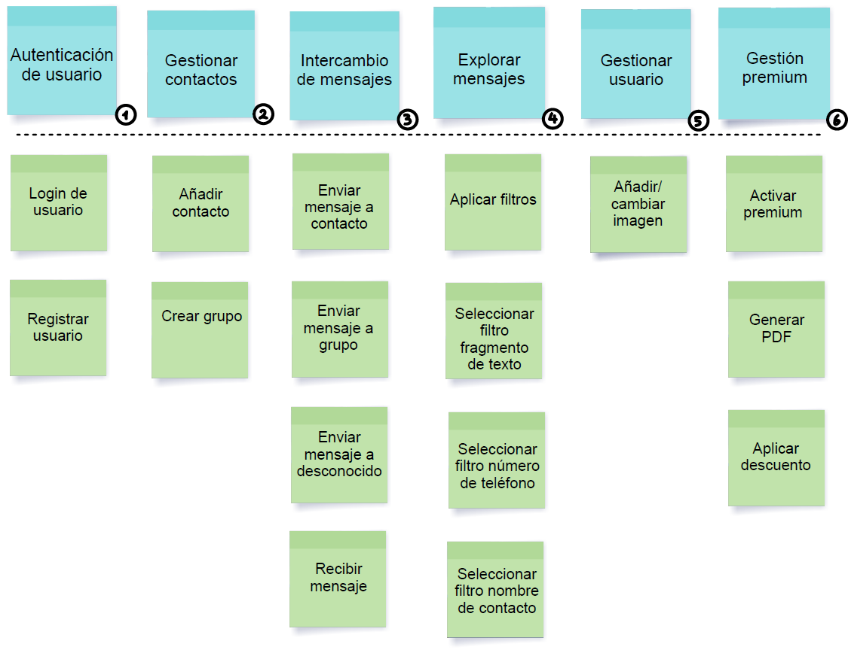
User Story Mapping

Historias de usuario
Actividad: Autenticación de usuario
Historia de Usuario: Login de usuario
- Como usuario registrado
- quiero iniciar sesión con mi número de teléfono y contraseña
- para poder utilizar la aplicación de intercambio de mensajes
Criterios de Aceptación:
- Datos correctos:
  - Dado que el usuario accede a la ventana de login
  - cuando introduce los datos correctos,
  - entonces inicia sesión con dichos datos y sus mensajes y contactos
- Datos incorrectos:
  - Dado que el usuario no ha completado los campos correctamente
  - cuando intenta logearse,
  - entonces el sistema debe mostrar mensajes de error para los campos incorrectos o faltantes
Actividad: Gestionar contactos
Historia de Usuario: Añadir contacto
- Como usuario identificado
- quiero añadir un nuevo contacto a mi lista de contactos
- para poder acceder a él mediante un nombre de contacto
Criterios de Aceptación:
- Datos correctos:
  - Dado que el usuario quiere añadir un nuevo contacto
  - cuando introduce un número y un nombre de contacto no incluidos en la lista,
  - entonces se añade el contacto
- Número ya está en la lista:
  - Dado que el usuario quiere añadir un nuevo contacto
  - cuando introduce un número, y este ya se encuentra en su lista de contactos,
  - entonces el sistema debe mostrar mensajes de error
- Número no existe:
  - Dado que el usuario quiere añadir un nuevo contacto
  - cuando introduce un número y este no existe,
  - entonces el sistema debe mostrar mensajes de error
- Nombre ya asignado:
  - Dado que el usuario quiere añadir un nuevo contacto
  - cuando el nombre introducido ya está en la lista de contactos,
  - entonces el sistema debe mostrar mensajes de error

Actividad: Intercambio de mensajes
Historia de Usuario: Enviar mensaje a contacto
- Como usuario identificado
- quiero seleccionar un contacto
- para mandarle un mensaje
Criterios de Aceptación:
- Mensaje válido:
  - Dado que el usuario quiere enviar un mensaje a un contacto
  - cuando ya lo ha escrito y le da a enviar,
  - entonces el sistema envía el mensaje
- Mensaje no válido:
  - Dado que el usuario quiere enviar un mensaje a un contacto
  - cuando le da a enviar sin haber escrito nada,
  - entonces el sistema ignora la acción

Actividad: Explorar mensajes
Historia de Usuario: Aplicar filtros
- Como usuario identificado
- quiero aplicar un filtro
- para buscar un mensaje
Criterios de Aceptación:
- Se aplica y tiene resultados:
  - Dado que el usuario ha seleccionado un filtro
  - cuando lo trata de aplicar,
  - entonces el sistema busca los mensajes siguiendo el filtro seleccionado y muestra las coincidencias
- Se aplica y no tiene resultados:
  - Dado que el usuario ha seleccionado un filtro
  - cuando lo trata de aplicar,
  - entonces el sistema busca los mensajes siguiendo el filtro seleccionado y muestra que no ha encontrado ninguna coincidencia
- No se aplica:
  - Dado que el usuario no ha seleccionado un filtro
  - cuando le da a aplicar
  - entonces el sistema no filtra los mensajes

Actividad: Gestionar usuario
Historia de Usuario: Añadir/cambiar imagen
- Como usuario identificado
- quiero aplicar elegir una imagen
- para colocarla como foto de perfil
Criterios de Aceptación:
- Ya existe foto de perfil:
  - Dado que el usuario selecciona una imagen nueva
  - cuando trata de cambiarla,
  - entonces el sistema reemplaza la foto anterior con esta nueva
- No había foto de perfil:
  - Dado que el usuario selecciona una imagen
  - cuando trata de añadirla
  - entonces el sistema la asigna como foto de perfil
- La imagen tiene un tamaño incorrecto:
  - Dado que el usuario selecciona una imagen
  - cuando trata de añadirla
  - entonces el sistema muestra un mensaje de error o trata de modificar su tamaño para poder añadirla
- No ha seleccionado una imagen:
  - Dado que el usuario no ha seleccionado una imagen
  - cuando trata de añadirla,
  - entonces el sistema muestra un mensaje de error

Requisitos NO funcionales
- RNF-1 : Desarrollar una aplicación de Escritorio, no debe estar orientado a la web ni dispositivos móviles.
- RNF-2 : La información sobre los usuarios deben quedar guardados en una base de datos (persistencia de los datos).
- RNF-3 : Generación de un PDF a través del uso de APIs externas (librería iText).
- RNF-4 : Uso de la librería chatWindowLib para crear ventanas de intercambio de mensajes (a modo de chat).
- RNF-5 : Intercambio seguro de mensajes entre usuarios.

Diagrama de clases (UML)
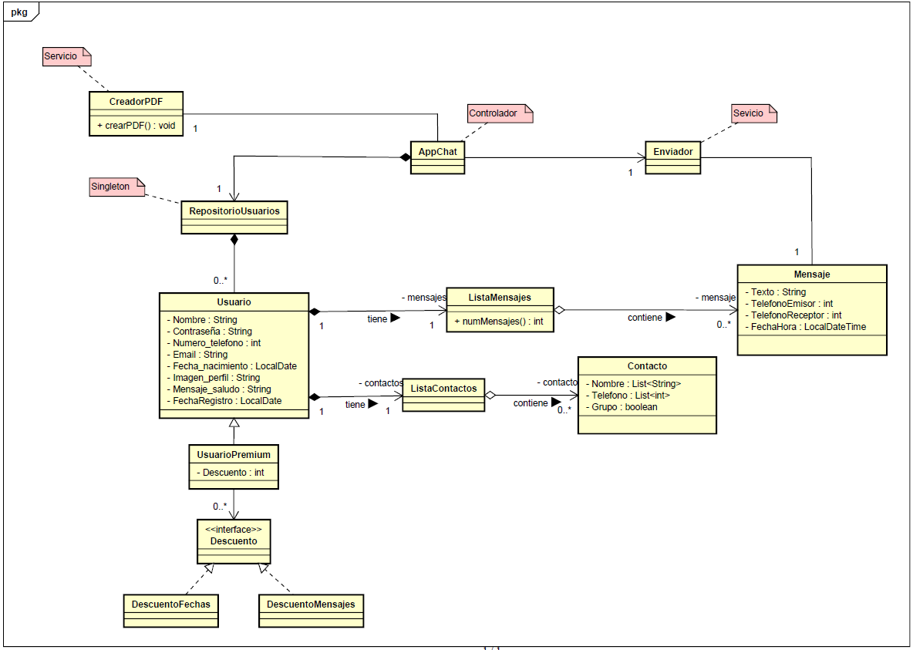

Comentarios sobre el diagrama
- Clase Enviador. Se trata de una clase sería un ejemplo de clase Servicio de DDD. En este caso la operación del negocio es reproducir canciones, la cual no debe ser parte de la clase Canción sino en una clase aparte que encapsula el acceso a la librería JavaFX.

